


Eine Veranstaltung der Heilpädagogischen Gesellschaft Niederösterreich
in Zusammenarbeit mit dem SOS Kinderdorf und der Hermann Gmeiner Schule

Einladung zum Vortrag
„Eine normale Reaktion auf eine unnormale Situation“

Beiträge der Traumapädagogik zum Verstehen und Bewältigen schwieriger Situationen, Beziehungen und Verhaltensweisen

Termin: Donnerstag, 21. Jänner 2016, 16:30 bis 20:00
Ort: Bienenhaus im SOS Kinderdorf, Kröpfelsteigstraße 42, 2371 Hinterbrühl
Referentin: Dr. Ursula Pav, Sozialpädagogin, Päd. Leiterin der Sozialtherapeutischen Abteilung des NÖ-HPZ Hinterbrühl

Inhalt:
- Allgemeine Dynamik von Traumafolgestörungen – Leitsymptomatik – Auswirkungen auf die Gehirnentwicklung
- Schaffung eines sicheren Ortes (Fokus: Stabilisierung)
- Die traumapädagogische Haltung
- Grundkompetenzen professionellen Handelns
- Literaturhinweise

Ich freue mich auf Ihr zahlreiches Erscheinen und ersuche um eine formlose, aber verbindliche Anmeldung bis 12. 1. 2016 unter direktion@spzhinterbruehl.ac.at

Für Mitglieder der Heilpädagogischen Gesellschaft ist dieser Vortrag kostenlos, TeilnehmerInnen, die keine Mitglieder sind, ersuche ich um € 10.- Kostenbeitrag.
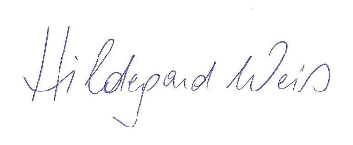

Hildegard Weiß, SD

